Memória Humano-Artificial

Nome do João Henrique Tristão, Henrique Pinto Ferreira Neto, Micael Leal
Faculdade de Tecnologia Prof. Jessen Vidal.

1. Resumo
Este artigo explora como a inteligência artificial pode ser usada para ajudar idosos com Alzheimer em suas tarefas diárias. Discutimos o conceito de IA, o funcionamento da memória, os desafios enfrentados pelos idosos com Alzheimer e as possíveis soluções fornecidas pela IA. A IA pode servir como uma memória artificial complementar, oferecendo lembretes e suporte personalizados para melhorar a qualidade de vida dessas pessoas.
2. O que é uma I.A.?
A inteligência artificial (IA) é uma área da ciência da computação que busca desenvolver sistemas capazes de executar tarefas que normalmente exigiriam inteligência humana. Esses sistemas podem aprender, raciocinar, reconhecer padrões e tomar decisões com base em dados.

3. Como funciona?
Os sistemas de IA são projetados para processar grandes quantidades de dados e identificar padrões ou relações entre eles. Eles utilizam algoritmos e modelos matemáticos para aprender com os dados e tomar decisões ou fornecer respostas com base nessa aprendizagem.
4. Como funciona a memória?
A memória é uma função cognitiva fundamental que nos permite adquirir, armazenar, reter e recuperar informações. Ela desempenha um papel crucial em nossa vida cotidiana, pois nos permite lembrar fatos, eventos, experiências passadas, habilidades aprendidas e muito mais. No entanto, é importante ressaltar que a memória é um processo complexo e multifacetado, composto por várias etapas e mecanismos.
O funcionamento da memória envolve três processos principais: codificação, armazenamento e recuperação.

Codificação: É o processo de transformar informações sensoriais em uma forma que possa ser armazenada e posteriormente recuperada. Durante a codificação, as informações são processadas, organizadas e associadas a conhecimentos pré-existentes, a fim de facilitar sua memorização.
- Armazenamento: Refere-se à retenção de informações ao longo do tempo. Existem diferentes tipos e sistemas de memória que desempenham um papel na retenção de diferentes tipos de informações, como por exemplo:
  - Memória de trabalho ou operacional;
  - Memória de curta duração;
  - Memória de longa duração ou remota;
  - Memória procedural ou implícita.
- Recuperação: É o processo de acessar e trazer à consciência informações previamente armazenadas. A recuperação pode ser desencadeada por diferentes pistas ou estímulos que estão associados às informações armazenadas. No entanto, nem sempre a recuperação é perfeita, e podem ocorrer esquecimentos ou dificuldades em acessar determinadas informações.

5. A memória de um idoso com Alzheimer
A memória de um idoso pode ser afetada pelo processo natural de envelhecimento. À medida que envelhecemos, é comum experimentar algumas alterações na função cognitiva, incluindo a memória.O Alzheimer é uma forma comum de demência que causa uma deterioração progressiva das funções cognitivas, incluindo a memória. À medida que a doença progride, ocorrem alterações estruturais e químicas no cérebro, resultando em danos aos circuitos de memória.Um dos sintomas mais característicos do Alzheimer é a perda de memória recente. Os idosos afetados pela doença têm dificuldade em lembrar eventos recentes, nomes de pessoas conhecidas, compromissos agendados e informações importantes do dia a dia. Eles podem repetir as mesmas perguntas várias vezes ou esquecer que realizaram certas atividades, como ter tomado uma medicação.Lidar com os desafios da memória no Alzheimer requer abordagens específicas. Os cuidadores e familiares podem adotar estratégias de suporte, como o uso de lembretes visuais, calendários, listas de tarefas e anotações para ajudar a compensar a perda de memória. Tecnologias assistivas, como assistentes virtuais baseados em inteligência artificial, também podem ser úteis para fornecer lembretes e suporte personalizado.É importante ter em mente que, embora a memória seja significativamente afetada no Alzheimer, a capacidade emocional e a conexão com experiências afetivas podem permanecer intactas por um tempo. O estabelecimento de um ambiente seguro, carinhoso e de apoio pode ajudar a proporcionar conforto emocional aos idosos com Alzheimer.

6. A memória do ChatGPT
A memória do ChatGPT, como um modelo de inteligência artificial baseado em linguagem, é diferente da memória humana. Enquanto os humanos possuem um sistema complexo de memória que envolve processos biológicos e cognitivos, o ChatGPT não tem uma memória no sentido tradicional.O ChatGPT é treinado em grandes quantidades de texto para aprender padrões e relações linguísticas. Ele não possui uma capacidade intrínseca de armazenar e recuperar informações como os humanos. Em vez disso, o modelo utiliza o aprendizado de máquina para fazer previsões com base no contexto fornecido.Ao responder a uma pergunta ou fornecer informações, o ChatGPT utiliza sua capacidade de processar e compreender a entrada atual, juntamente com o conhecimento adquirido durante o treinamento. Ele não "lembra" interações anteriores ou informações específicas fornecidas anteriormente em uma conversa.No entanto, pode-se argumentar que o modelo tem uma forma de memória artificial ou "memória de curto prazo" durante uma conversa. Ele pode lembrar algumas informações contextuais recentes fornecidas dentro da mesma interação, permitindo que mantenha uma certa coerência e continuidade na conversa. Essa "memória" é limitada ao contexto imediato e não se estende além disso.Embora a memória do ChatGPT seja diferente da memória humana, sua capacidade de processar e gerar linguagem pode ser útil em diversas aplicações, como responder a perguntas, fornecer informações básicas e auxiliar em tarefas diárias simples.

7. Memória Humano-Artificial
A interação entre a memória humana e a inteligência artificial levanta interessantes possibilidades no campo da memória humano-artificial. Embora a memória humana seja um processo biológico e complexo, a inteligência artificial pode desempenhar um papel complementar e de apoio na melhoria das capacidades de memória e na realização de tarefas diárias.Uma abordagem para a memória humano-artificial é o uso de tecnologias de assistência baseadas em inteligência artificial para fornecer suporte e auxílio aos idosos e pessoas com dificuldades de memória, como aquelas afetadas pelo Alzheimer. Essas tecnologias podem incluir assistentes virtuais, aplicativos móveis e dispositivos inteligentes que ajudam a lembrar compromissos, medicações e outras informações relevantes.Essas soluções podem ser personalizadas de acordo com as necessidades individuais, permitindo que os usuários armazenem e recuperem informações importantes em momentos apropriados. Por exemplo, um assistente virtual pode ser programado para lembrar um idoso sobre a hora de tomar uma medicação, fornecer instruções passo a passo para realizar uma tarefa diária ou lembrá-lo de eventos importantes.
8. Possíveis soluções usando I.A.
As possíveis soluções usando inteligência artificial (IA) para auxiliar no cuidado de idosos com Alzheimer e em suas tarefas diárias são promissoras e podem melhorar significativamente a qualidade de vida dessas pessoas. Aqui estão algumas das soluções que têm sido exploradas:
- Assistência virtual: Os assistentes virtuais baseados em IA, como dispositivos domésticos inteligentes e chatbots, podem ser programados para fornecer lembretes e orientações personalizadas aos idosos com Alzheimer. Essas ferramentas podem ajudar a lembrar de tomar medicamentos, seguir uma rotina diária ou realizar tarefas específicas.Diagnóstico Precoce: A IA pode desempenhar um papel importante no diagnóstico precoce do Alzheimer. Algoritmos de aprendizado de máquina podem analisar dados médicos, imagens cerebrais, testes cognitivos e histórico familiar para identificar padrões e sinais precoces da doença. Isso pode permitir intervenções precoces e o início de tratamentos adequados.Suporte à comunicação: A comunicação pode se tornar desafiadora para os idosos com Alzheimer. A IA pode auxiliar no desenvolvimento de sistemas de comunicação alternativos, como dispositivos de reconhecimento de voz e tecnologias de processamento de linguagem natural. Essas soluções podem ajudar os idosos a se comunicarem com cuidadores e familiares de maneira mais eficaz.

9. Analíticas
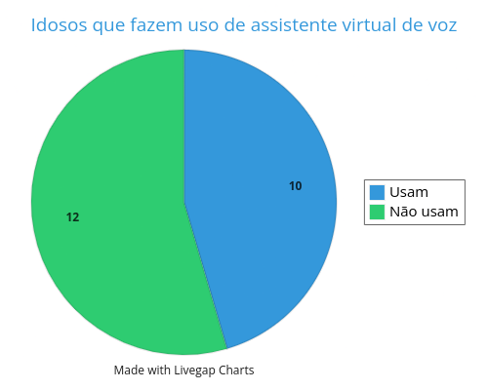
Com base nos dados coletados através da pesquisa realizada com um grupo de 22 idosos, observamos que uma parte significativa dos participantes utiliza assistentes virtuais de voz em suas rotinas diárias. Dos entrevistados, 10 afirmaram utilizar assistentes virtuais de voz, enquanto 12 disseram que não utilizam.
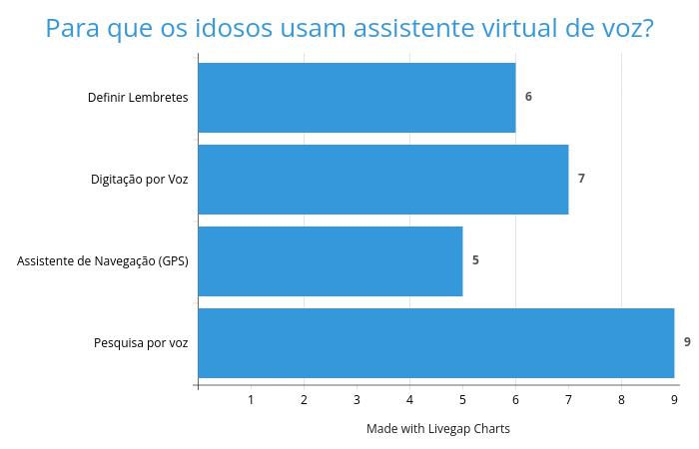
Entre os idosos que afirmaram usar assistentes virtuais de voz, os principais usos relatados foram: pesquisa por voz, GPS, digitação por voz e definição de lembretes. Dos entrevistados que utilizam assistentes virtuais de voz, 9 disseram usá-los para realizar pesquisas por voz, 5 para navegação via GPS, 7 para digitação por voz e 6 para definir lembretes.Esses dados sugerem que os assistentes virtuais de voz estão sendo bem adotados pelos idosos, oferecendo-lhes uma forma prática e acessível de interagir com a tecnologia. O uso de assistentes virtuais de voz para pesquisa por voz e digitação facilita a obtenção de informações e o envio de mensagens, especialmente para aqueles que podem enfrentar dificuldades com o uso convencional do teclado.
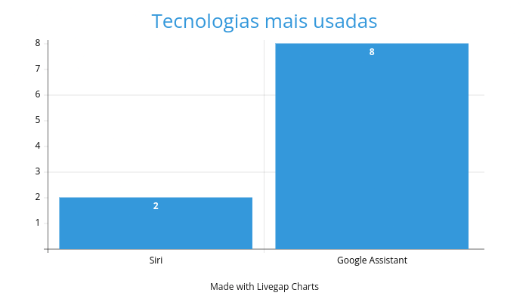
A pesquisa também revelou que dos 10 idosos que usam assistente virtual de voz, 8 usam o Google Assistant e 2 usam a Siri. Isso mostra uma adoção significativa de assistentes de voz entre os idosos, com o Google Assistant sendo a opção mais popular. Esses resultados indicam que os assistentes de voz estão se tornando cada vez mais presentes na vida dos idosos, oferecendo-lhes uma forma conveniente e acessível de interagir com a tecnologia. O potencial dessas tecnologias para melhorar a qualidade de vida dos idosos é promissor, e espera-se que seu uso continue crescendo no futuro.

10. Conclusão
A inteligência artificial desempenha um papel cada vez mais importante no auxílio a idosos com Alzheimer em suas tarefas diárias. Ao fornecer suporte e soluções personalizadas, a IA pode melhorar a qualidade de vida desses indivíduos e aliviar o fardo de cuidadores e familiares.

